Projet oracle B_62

Labo:1

Objectifs:

* Créer une seule classe à partir de laquelle toutes les séquences seront générées

**plutôt** que dans la méthode <<create>> de **chaque entité** (EO)

* Créer une ADF table qui permet la recherche par une sélection multiple

Poursuivre le travail final de B_52, on ajoute au menu la gestion des clients soit:

1. La recherche de clients
2. L'ajout d'un client

1- Créer une page jsf, afficher les clients sous forme d'une ADFTable qui permet la recherche de clients à l'aide d'une sélection multiple (check box)

Consulter le site:  
[**http://smconsultants.in/adf-table-selection-using-checkbox/**](http://smconsultants.in/adf-table-selection-using-checkbox/)

2- Créer une page jsf, qui permet d'insérer les informations d'un nouveau client sous forme d'une ADF FORM

Créer une classe générale qui sera utilisée par les classes définissants les entités (EO) pour générer la séquence.

Exemple:

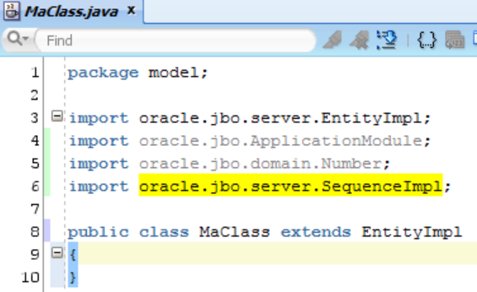

Pour **l'ajout** d'une **commande** et d'un **client**, les entités: OrdEO et SCustomerEO client devront <<extends>> Maclasse.java pour utiliser la séquence de la BD.

**\*\*\*dans l'entité Ord mettre en commentaire la méthode Create**

L'attribut qui sert de clé primaire pour chacun des entités utilisera une expression Groovy

Doc : Introduction_to_Groovy.pdf page 4-5 (dans le répertoire du cours B-62i)

Referencing base class methods in the EntityImpl class................ 4

